Lp. | Nazwa składnika mienia | Numer inwentarzowy nowy | Wartość księgowa brutto / wartość nabycia w zł | Wartość księgowa netto w zł | Szacowana wartość rynkowa brutto w zł | Ocena Komisji |  | Zdjęcie
 |  |  |  |  |  | stwierdzony stan  składnika | zużyty / zbędny
 | Suszarka KBC -9/65 | NST/N01/00116/2019 | 863,70 | 0,00 | 1,00 | Jest w złym stanie technicznym, nie utrzymuje zadanych parametrów. Rok zakupu-1982. | zużyty | 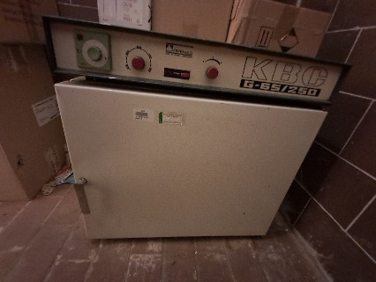
 | Autoklaw TYP AS-V | PST/P01/00651/2019 | 6131,00 | 0,00 | 500,0 | Wyłączony z użytku (odejście od badań mikrobiologicznych- 2016) wyłączony ze sprawdzeń UDT; sprzęt sprawny. Rok zakupu- 1995. | zbędny | 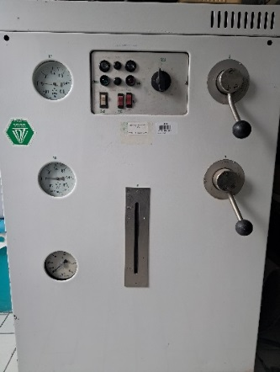
 | Cieplarka CL-135C | PST/P01/01119/2019 | 6117,08 | 0,00 | 500,0 | Wyłączony z użytku (odejście od badań mikrobiologicznych- 2016); sprzęt sprawny. Rok zakupu-1998. | zbędny | 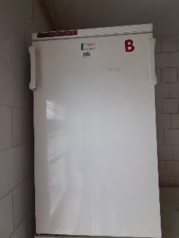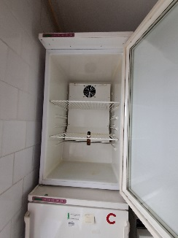
 | Chłodziarka laboratoryjna CHL3 | PST/P01/03503/2019 | 3748,45 | 0,00 | 1,00 | sprzęt niesprawny – nie utrzymuje zadanych parametrów | zużyty | 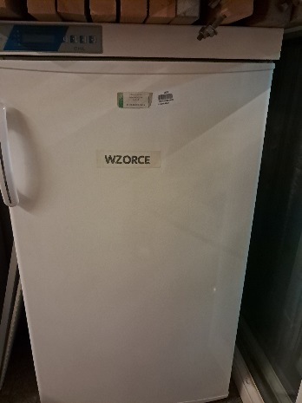
 | Cieplarka laboratoryjna CL -135C | PST/P01/01120/2019 | 6117,08 | 0,00 | 500,0 | Wyłączony z użytku (odejście od badań mikrobiologicznych w 2016 roku); sprzęt sprawny | zbędny | 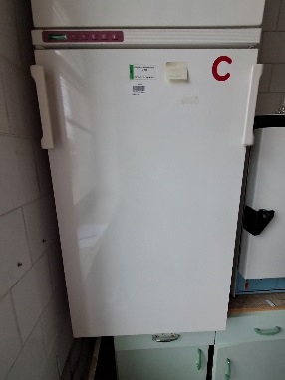
 | Szafa metalowa | M/M01/00202/2019/1 | 0,15 | 0,00 | 1,00 | Meble zniszczone, przestarzałe. Data zakupu- 1981 | zużyty | 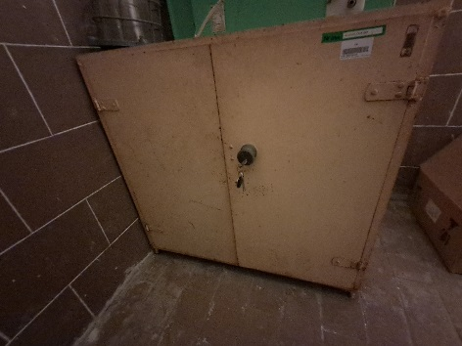
 | Szafa metalowa | M/M01/00202/2019/2 | 0,15 | 0,00 | 1,00 | Meble zniszczone, przestarzałe. Data zakupu- 1981 | zużyty
 | Spektrometr absorpcji atomowej SpectrAA 20BQ | ST/801/00743/2019 | 120398,4 | 0,00 | 391,54 | Posiada wady lub uszkodzenia, które wymagają serwisu, Data zakupu- 1992. | zużyty | 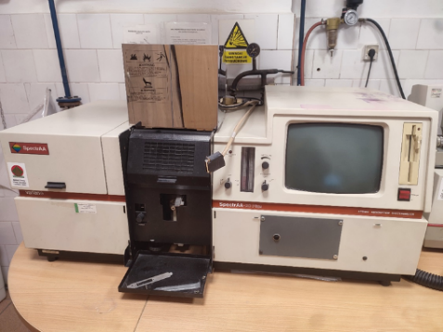
 | Głośniki Creative DV-9400ACUP | NST/N01/03069/2019 | 33,94 | 0,00 | 1,00 | Posiada uszkodzenia, których naprawa byłaby ekonomicznie nieuzasadniona. | zużyty | 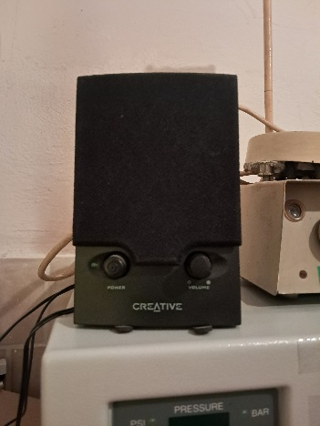
 | Zestaw komputerowy  Wymontowany dysk | PST/P01/00868/2019 | 4586,44 |  | 1,00 | Posiada uszkodzenia, których naprawa byłaby ekonomicznie nieuzasadniona, sprzęt przestarzały. Rok zakupu- 1996. | zużyty | 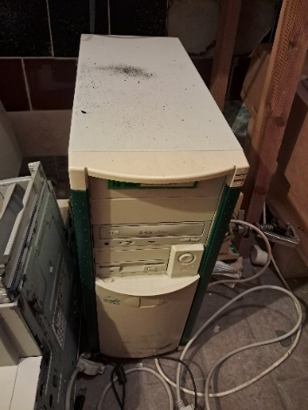
 | Lustro | M/M01/16355/2022 | 0,04 | 0,00 | 1,00 | Zbędne | zbędny | 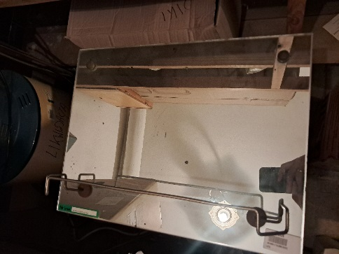
 | Spektrofotometr UV1601 | ST/801/01045/2019 | 35507,67 | 0,00 | 115,47 | Posiada wady lub uszkodzenia, nie przechodził testów sprawdzających. | zużyty | 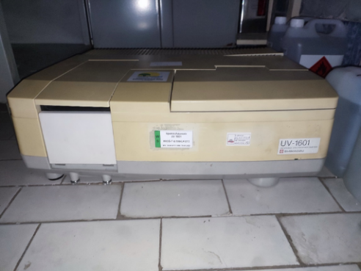
 | Wytrząsarka laboratoryjna | NST/N01/00105/2019 | 0,91 | 0,00 | 1,00 | Uszkodzona- nie działa silnik. Data zakupu- 1981. | zużyty | 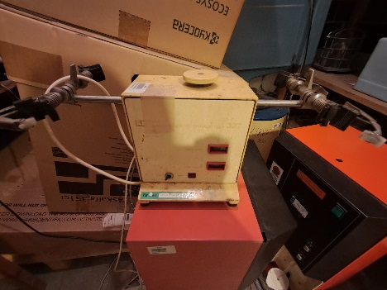
 | Aparat do destylacji z parą wodną KJELTEC SYSTEM 1026 | ST/801/01034/2019 | 74220,9 | 0,00 | 120,68 | Wyłączony z użytku, sprzęt niesprawny. Uszkodzony piec do mineralizacji- wada elektroniczna oraz uszkodzona biureta cyfrowa, zatarcie tłoka, wada elektroniczna. | zużyty | 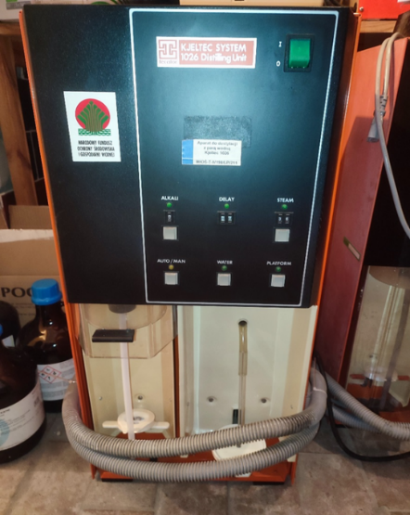
 | Aparat do destylacji z parą wodną KJELTEC SYSTEM 1026 | ST/801/00733/2019 | 27729,46 | 0,00 | 45,09 | Wyłączony z użytku, sprzęt niesprawny. | zbędny | 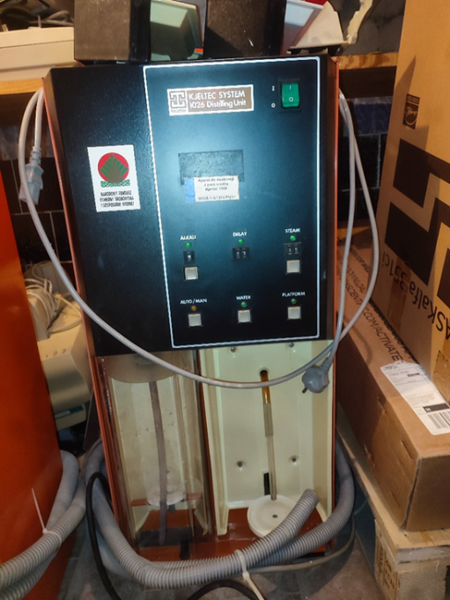
 | Piec do mineralizacji-DS 6 | PST/P01/00161/2019 | 8681,7 | 0,00 | 100,0 | Wyłączony z użytku, sprzęt sprawny. Rok zakupu-1991. | zbędny | 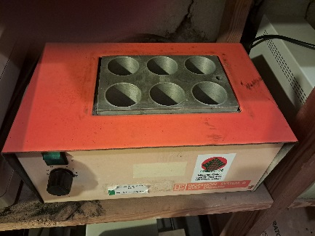
 | Destylarka DEM-20 | PST/P01/01504/2019 | 2269,2 | 0,00 | 50,0 | Posiada wady lub uszkodzenia, których naprawa byłaby ekonomicznie nieuzasadniona, Data zakupu- 1999. | zużyty | 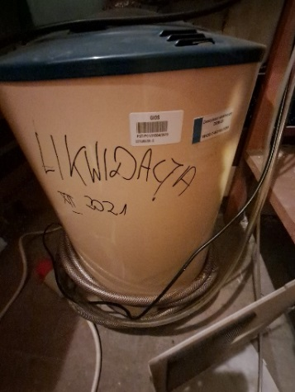
 | Dozownik cieczy EM | NST/N01/02969/2019 | 873,53 | 0,00 | 1,00 | Posiada wady lub uszkodzenia, których naprawa byłaby ekonomicznie nieuzasadniona. | zużyty | 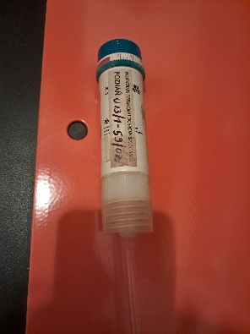
 | Mieszadło magnetyczne | NST/N01/00108/2019 | 0,29 | 0,00 | 1,00 | Posiada wady lub uszkodzenia, których naprawa byłaby ekonomicznie nieuzasadniona. Data zakupu- 1981. | zużyty | 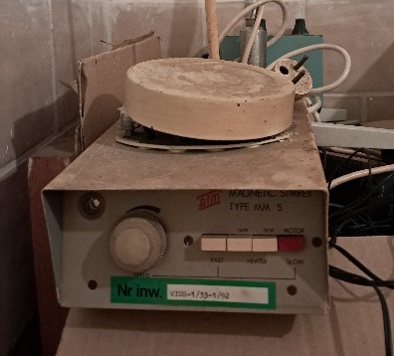
 | Chłodziarka Silesia SC 220 | NST/N01/00239/2019 | 6,76 | 0,00 | 1,00 | Posiada wady lub uszkodzenia, których naprawa byłaby ekonomicznie nieuzasadniona. Data zakupu- 1988. | zużyty | 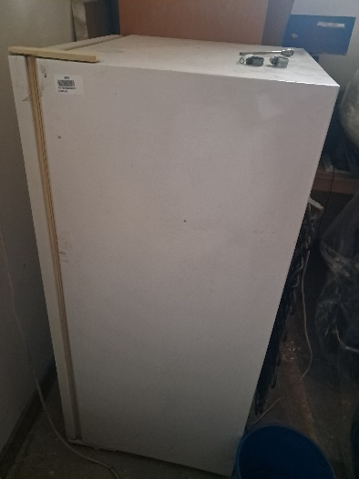
 | Drukarka EPSON LX400 | NST/N01/00555/2019 | 419,00 | 0,00 | 1,00 | Posiada wady lub uszkodzenia, których naprawa byłaby ekonomicznie nieuzasadniona, sprzęt przestarzały. Data zakupu- 1993. | zużyty | 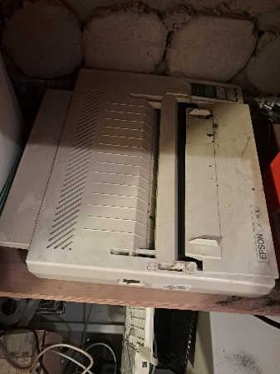
 | Drukarka EPSON LX400 | NST/N01/00726/2019 | 510,00 | 0,00 | 1,00 | Posiada wady lub uszkodzenia, których naprawa byłaby ekonomicznie nieuzasadniona | zużyty | 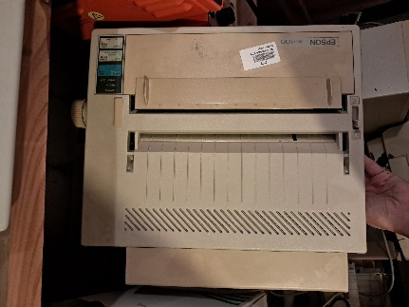
 | Krzesło tapicerowane | M/M01/00187/2019/3 | 0,12 | 0,00 | 1,00 | Meble niestabilne, wyeksploatowane. Data zakupu- 1981. | zużyty | 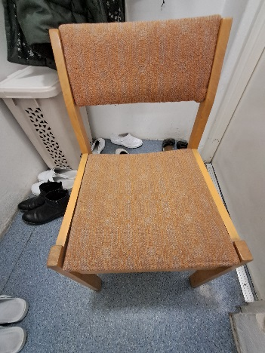
 | Krzesło tapicerowane | M/M01/00187/2019/4 | 0,12 | 0,00 | 1,00 | Meble niestabilne, wyeksploatowane. Data zakupu- 1981. | zużyty
 | Krzesło tapicerowane | M/M01/00187/2019/5 | 0,12 | 0,00 | 1,00 | Meble niestabilne, wyeksploatowane. Data zakupu- 1981. | zużyty
 | Krzesło tapicerowane | M/M01/00187/2019/6 | 0,12 | 0,00 | 1,00 | Meble niestabilne, wyeksploatowane. Data zakupu- 1981. | zużyty
 | Krzesło tapicerowane | M/M01/00187/2019/8 | 0,12 | 0,00 | 1,00 | Meble niestabilne, wyeksploatowane. Data zakupu- 1981. | zużyty
 | Krzesło tapicerowane | M/M01/00311/2019/1 | 0,13 | 0,00 | 1,00 | Mebel niestabilny, wyeksploatowany. Data zakupu- 1984. | zużyty | 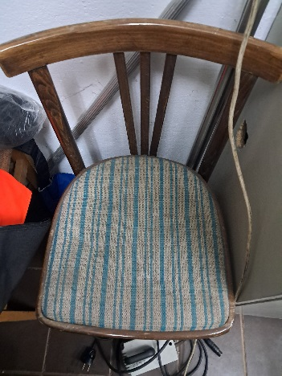
 | Szafka mała | M/M01/00704/2019/5 | 9,92 | 0,00 | 1,00 | Mebel wyeksploatowany. Data zakupu- 1991. | zużyty | 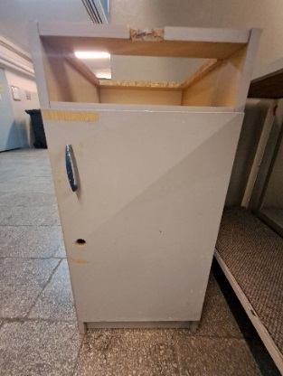
 | Waga analityczna Precisa 240A | ST/801/00712/2019 | 22876,39 | 0,00 | 50,00 | Sprzęt uszkodzony. Nie ma możliwości naprawy. Data zakupu- 1988. | zużyty | 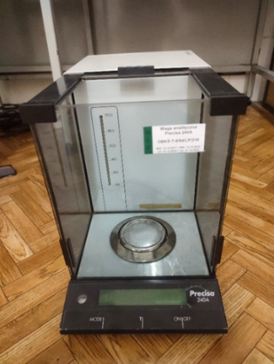
 | Zmywarka do szkła | ST/801/01110/2019 | 90499,2 | 0,00 | 294,31 | Posiada wady lub uszkodzenia, które wymagają serwisu.  Data zakupu- 1998. | zużyty | 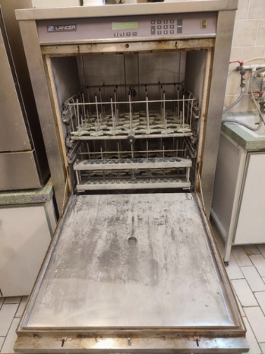
 | Robot Laboratoryjny MPW 309 | NST/N01/00765/2019 | 454,6 | 0,00 | 1,00 | Posiada wady lub uszkodzenia, których naprawa byłaby ekonomicznie nieuzasadniona.. Data zakupu- 1993. | zużyty | 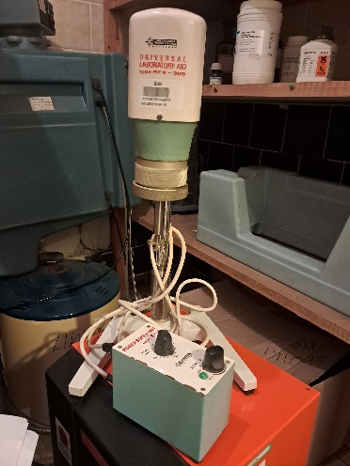
 | Aparat telefoniczny | NST/N01/12152/2022/2 | 10,15 (zestaw 40,60) |  | 1,00 | Są technicznie przestarzałe, uszkodzone. Rok zakupu- 1992. | zużyty | 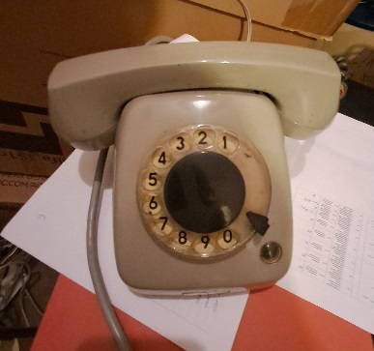
 | Aparat telefoniczny | NST/N01/12152/2022/3 | 10,15 (zestaw 40,60) |  | 1,00 | Są technicznie przestarzałe, uszkodzone. Rok zakupu- 1992. | zużyty
 | Aparat telefoniczny | NST/N01/12152/2022/4 | 10,15 (zestaw 40,60) |  | 1,00 | Są technicznie przestarzałe, uszkodzone. Rok zakupu- 1992. | zużyty
 | Przyczepa podłodziowa THULE o nr rej. WU 604PF do łodzi  320 NAVIGO PO 736 YG | PST/P01/03868/2019 | 4285,73 | 0,00 | 200,0 | Przyczepa zdekompletowana- brak lamp i podpory. | zużyty | 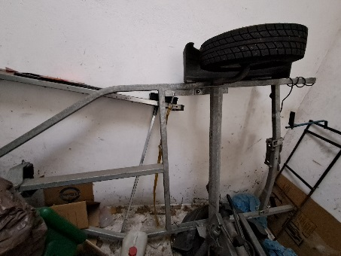
 | Miernik hałasu SVAN 945A | ST/801/01458/2019 | 20130,0 | 0,00 | 32,73 | Sprzęt niesprawny. Rok zakupu- 2003. | zużyty | 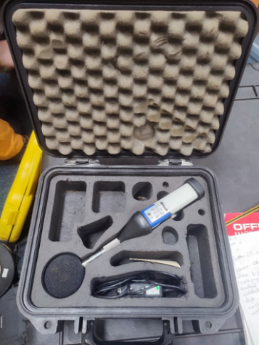
 | Autosampler do poboru ścieków AVALANCHE | ST/801/02793/2019 | 82456,52 | 0,00 | 536,30 | Urządzenie niesprawne, uszkodzenie zasilania. | zużyty | 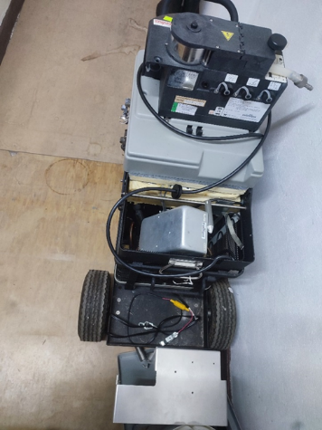
 | Analizator gazów odlotowych PHOTON | ST/801/01862/2019 | 106127,80 | 0,00 | 345,13 | Sprzęt wyłączony z użytku, niesprawny. Rok zakupu- 2005. | zużyty | 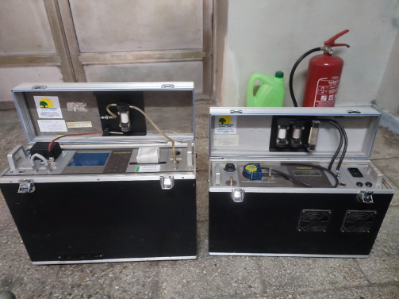
 | Przyłącze sondy od pyłomierza | ST/801/01742/2019 | 12459,25 | 0,00 | 40,52 | Sprzęt wyłączony z użytku, sprawny. | zbędny | 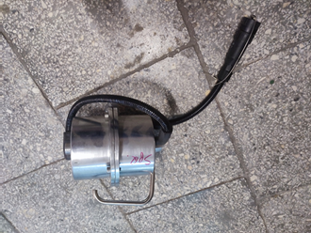
 | Chromatograf gazowy GC-14A PF | ST/801/00755/2019 | 55911,98 | 0,00 | 90,91 | Sprzęt niesprawny, przestarzały. Rok zakupu- 1993. | zużyty | 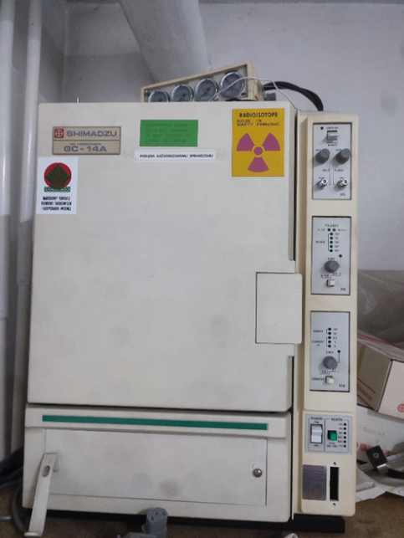
 | Miernik poziomu dźwięku | ST/801/00876/2019 | 21025,54 | 0,00 | 68,38 | Sprzęt uszkodzony, przestarzały. Data zakupu- 1994. | zużyty | 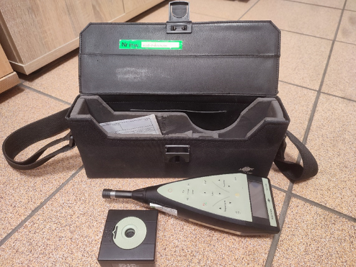
 | Tlenomierz WTW Oxi 325 | PST/P01/00570/2019 | 3178,47 | 0,00 | 1,00 | Sprzęt niesprawny- uszkodzona elektronika. Data zakupu- 1994. | zużyty | 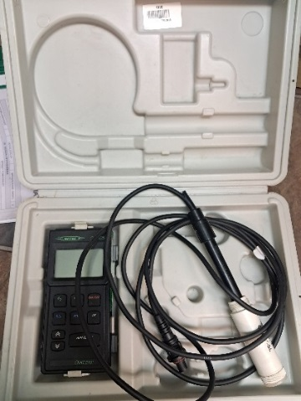
 | Automatyczny Pyłomierz Emiotest | ST/801/01141/2019 | 55266,0 | 0,00 | 179,73 | Sprzęt uszkodzony. Nie nadaje się do dalszego użytkowania. Data zakupu- 1998. | zużyty | 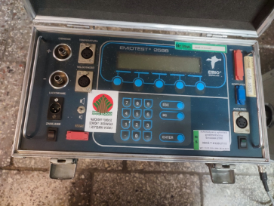
 | ZESTAW PYŁOMIERZA EMIOTEST 258 | ST/801/01300/2019 | 68 653,98 | 0,00 | 208,18 | Sprzęt uszkodzony. Nie nadaje się do dalszego użytkowania ani do naprawy |  | 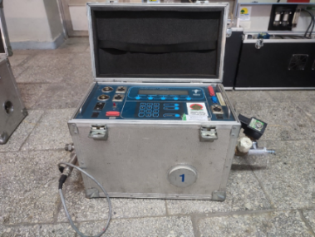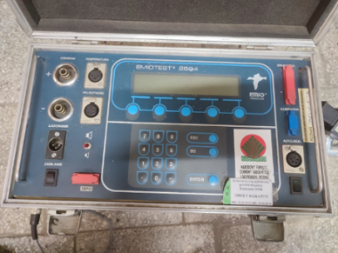
 | ZW 995 ZEST PYŁOMIE EMIOT | ST/801/01520/2019; | 14451,00 | 0,00
 | URZADZ DO MODER.EMIOTEST 2598 | ST/801/01641/2019 | 20984,44 | 0,00
 | Anemometr AS7 | PST/P01/01156/2019 | 5392,7 | 0,00 | 50,00 | Sprzęt niesprawny- uszkodzona elektronika. Data zakupu- 1998. | zużyty | 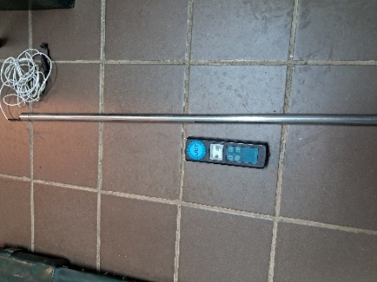
 | ZESTAW PH-METRYCZNY | PST/P01/02155/2019 | 1342,0 | 0,00 | 1,00 | Sprzęt uszkodzony. Nie nadaje się do dalszego użytkowania. | zużyty | 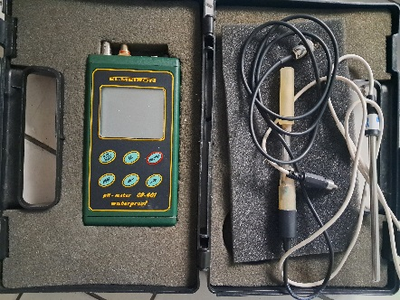
 | ZESTAW PH KONDUKT CPC-401 | PST/P01/02156/2019 | 2403,4 | 0,00 | 1,00 | Sprzęt uszkodzony. Nie nadaje się do dalszego użytkowania. | zużyty | 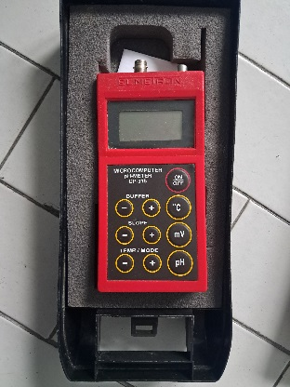
 | Przedłużenie sondy anemometru | PST/P01/02214/2019 | 2135,0 | 0,00 | 100,0 | Sprzęt wyłączony z użytku | zbędny | 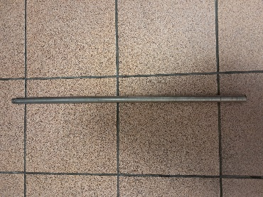
 | Anemometr YA-45 | NST/N01/00950/2019 | 439,2 | 0,00 | 1,00 | Sprzęt uszkodzony. Nie nadaje się do dalszego użytkowania. | zużyty | 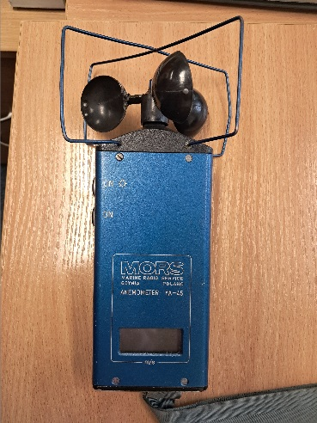
 | Pehametr WTW 330 | PST/P01/01214/2019 | 1936,13 | 0,00 | 1,00 | Sprzęt niesprawny- uszkodzona elektronika. | zużyty | 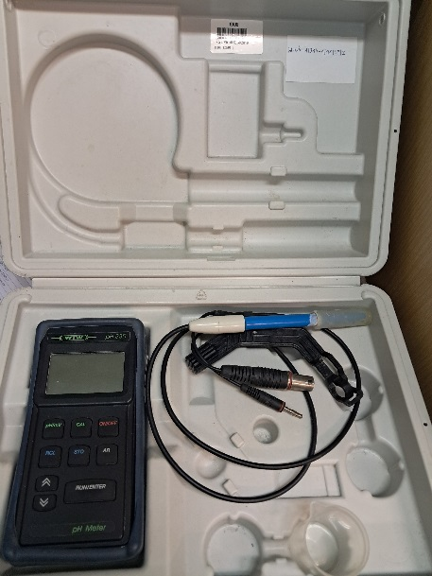
 | Stacja Meteo | ST/801/01466/2019 | 19850,2 | 0,00 | 387,32 | Sprzęt wyłączony z użytku, sprawny. | zbędny | 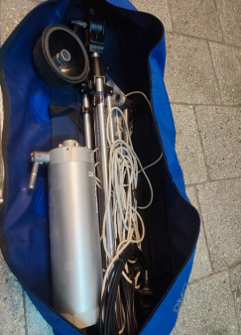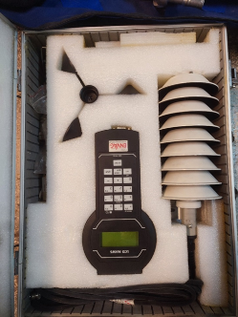
 | Łódź RELAX Ponton turystyczny | NST/N01/00382/2019 | 300,0 | 0,00 | 50,0 | Wyłączony z użytku, sprawny. | zbędny | 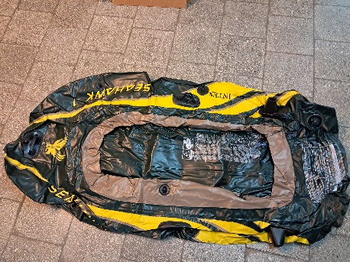
 | Szafa 240x80 | M/M01/00566/2019/4 | 37,50 | 0,00 | 1,00 | Mebel wyeksploatowany, zniszczony. W częściach. | zużyty | 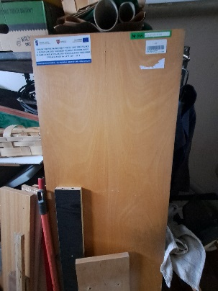
 | Szafa metalowa z szybą | M/M01/00703/2019/3 | 121,00 | 0,00 | 10,00 | Mebel wyeksploatowany, przestarzały. Data zakupu-1991. | zużyty | 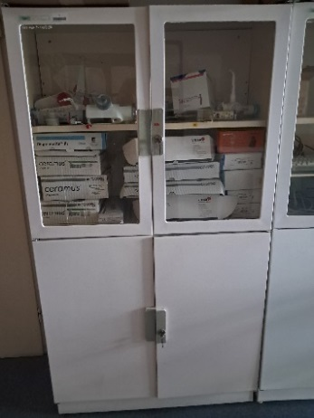
 | Pojemnik metalowy na śmieci | NST/N01/00330/2019 | 2,9 | 0,00 | 1,00 | Mebel wyeksploatowany, nie działa mechanizm otwierania. | zużyty | 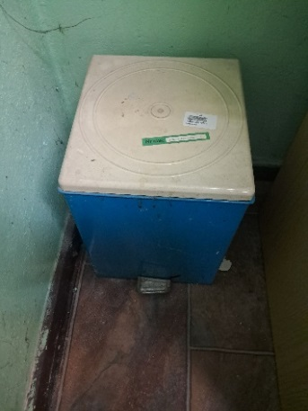
 | Taboret | M/M01/00584/2019/9 | 8,80 | 0,00 | 1,00 | Mebel wyeksploatowany. Data zakupu-1990. | zużyty | 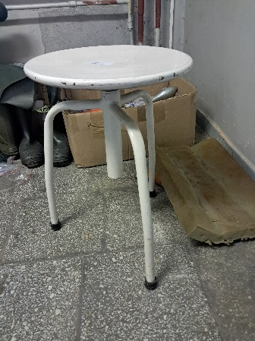
 | Taboret | M/M01/00584/2019/11 | 8,80 | 0,00 | 1,00 | Mebel wyeksploatowany. Data zakupu-1990. | zużyty
 | Pompa perystaltyczna | NST/N01/00296/2019/1 | 33,0 (zestaw 66,0) | 0,00 | 1,00 | Sprzęt uszkodzony, przestarzały- rok zakupu- 1990. | zużyty | 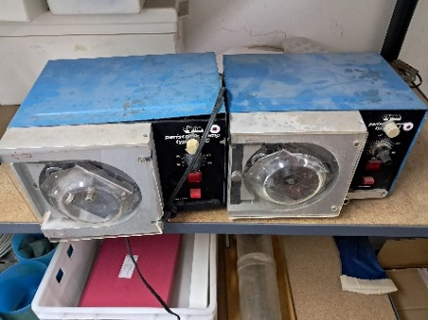
 | Pompa perystaltyczna | NST/N01/00296/2019/2 | 33,0 (zestaw 66,0) | 0,00 | 1,00 | Sprzęt uszkodzony, przestarzały- rok zakupu- 1990. | zużyty
 | Aparat Ruttnera | NST/N01/00101/2019 | 0,30 | 0,00 | 1,00 | Sprzęt uszkodzony, przestarzały- rok zakupu- 1981. | zużyty | 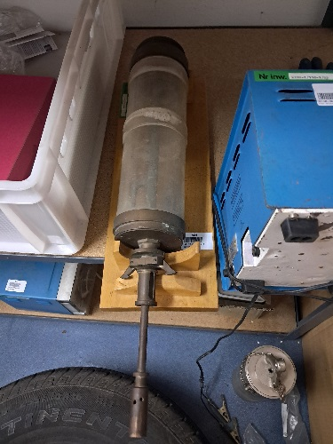
 | Pompa perystaltyczna | NST/N01/00532/2019 | 33,0 | 0,00 | 1,00 | Sprzęt uszkodzony, przestarzały. Rok zakupu- 1992. | zużyty | 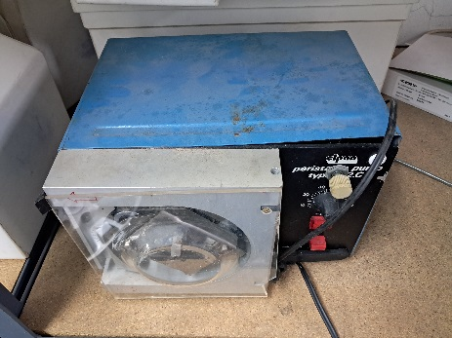
 | Regał wiszący duży | M/M01/00580/2019/3 | 7,60 | 0,00 | 1,00 | Mebel wyeksploatowany. Rok zakupu-1990. | zużyty | 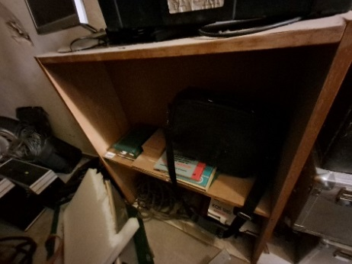
 | Krzesło tapicerowane | M/M01/00517/2019/14 | 3,45 | 0,00 | 1,00 | Mebel niestabilny, wyeksploatowany. Data zakupu-1989. | zużyty | 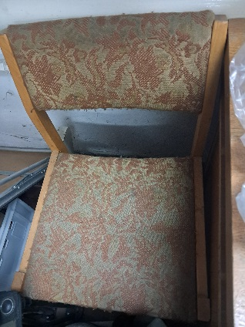
 | Próbnik osadów dennych- Nurek | NST/N01/00297/2019 | 57,8 | 0,00 | 1,00 | Sprzęt sprawny, technicznie przestarzały. Rok zakupu- 1990. | zbędny | 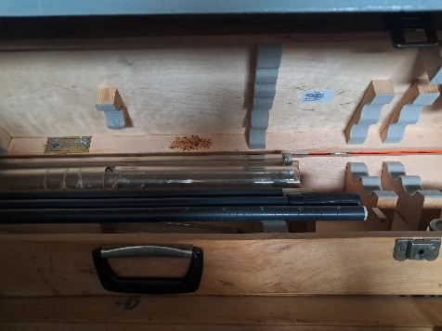
 | Próbnik osadów dennych- Czapla | NST/N01/00298/2019 | 31,1 | 0,00 | 1,00 | Sprzęt sprawny, technicznie przestarzały. Rok zakupu- 1990. | zbędny | 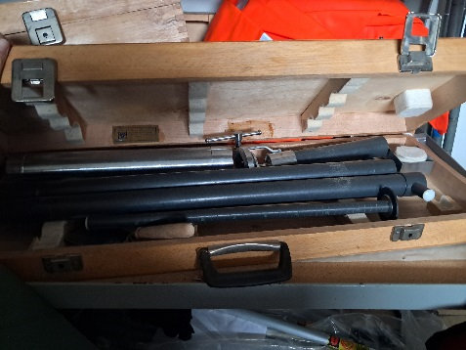
 | Łaźnia wodna typ 356P | NST/N01/00144/2019/1 | 2,83 (5,66 zestaw) | 0,00 | 1,00 | Sprzęt uszkodzony, przestarzały. Nie nadaje się do dalszego użytkowania. | zużyty | 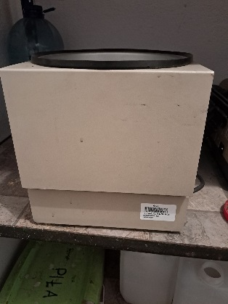
 | Łaźnia wodna typ 356P | NST/N01/00144/2019/2 | 2,83 (5,66 zestaw) | 0,00 | 1,00 | Sprzęt uszkodzony, przestarzały. Nie nadaje się do dalszego użytkowania. | zużyty
 | Fotel GTS | M/M01/01583/2019 | 171,29 | 0,00 | 1,00 | Posiada uszkodzenia, których naprawa byłaby ekonomicznie nieuzasadniona. | zużyty | 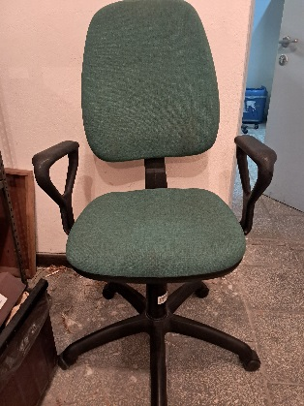
 | Palniki gazowe Bunsena 4szt zestaw | NST/N01/00111/2019/1 | 0,02 (Cena za 4 szt. 0,08) |  | 0,01 | Sprzęt uszkodzony, przestarzały. Nie nadaje się do dalszego użytkowania. | zużyty | 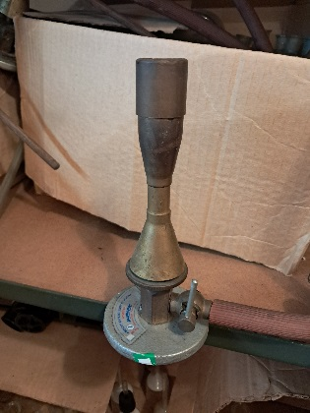
 | Palniki gazowe Bunsena 4szt zestaw | NST/N01/00111/2019/2 | 0,02 (Cena za 4 szt. 0,08) |  | 0,01 | Sprzęt uszkodzony, przestarzały. Nie nadaje się do dalszego użytkowania. | zużyty
 | Palniki gazowe Bunsena 4szt zestaw | NST/N01/00111/2019/3 | 0,02 (Cena za 4 szt. 0,08) |  | 0,01 | Sprzęt uszkodzony, przestarzały. Nie nadaje się do dalszego użytkowania. | zużyty
 | Palniki gazowe Bunsena 4szt zestaw | NST/N01/00111/2019/4 | 0,02 (Cena za 4 szt. 0,08) |  | 0,01 | Sprzęt uszkodzony, przestarzały. Nie nadaje się do dalszego użytkowania. | zużyty
 | Elektryczny Cellox do tlenomierza | NST/N01/01054/2019 | 912,19 | 0,00 | 1,00 | Sprzęt uszkodzony, przestarzały. Nie nadaje się do dalszego użytkowania. | zużyty | 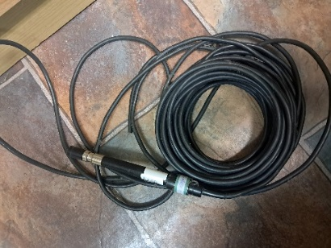
 | MLYNEK HEGA 2 | PST/P01/00151/2019 | 2 035,09 | 0,00 | 50,00 | Sprzęt przestarzały. Nie nadaje się do dalszego użytkowania. | zużyty | 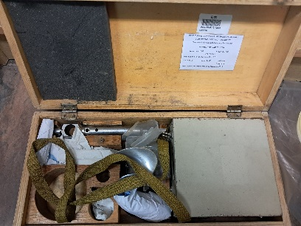
 | Ogrzewacz Wody 80 L | NST/N01/00482/2019 | 135,00 | 0,00 | 1,00 | Sprzęt uszkodzony, przestarzały. Nie nadaje się do dalszego użytkowania. | zużyty | 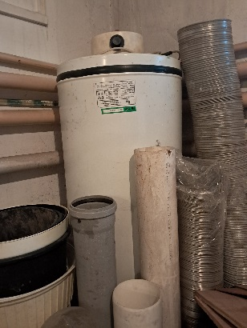
 | Szafa 3-drzwiowa | M/M01/00250/2019/2 | 1,88 | 0,00 | 1,00 | Mebel zniszczony, wyeksploatowany, w częściach. | zużyty | 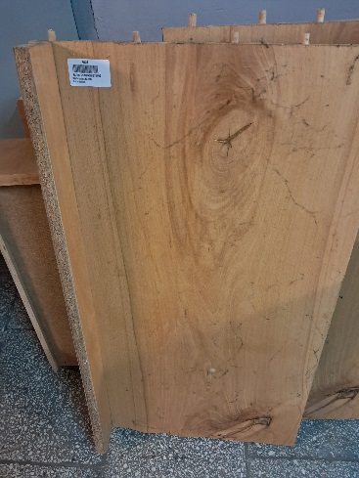
 | Kompresor powietrza do spektrometru Airblok. | PST/P01/02379/2019 | 6 188,88 | 0,00 | 50,00 | Sprzęt uszkodzony, Nie nadaje się do dalszego użytkowania | zużyty | 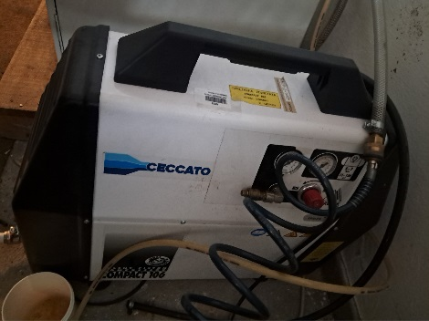
 | Taboret | M/M01/00310/2019 | 0,04 | 0,00 | 1,00 | Mebel zniszczony, wyeksploatowany, Data zakupu-1984. | zużyty | 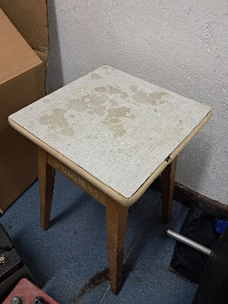
 | Zasilacz Ups Apcback1500 Stmon | PST/P01/02344/2019 | 1 488,40 | 0,00 | 1,00 | Sprzęt uszkodzony, Nie nadaje się do dalszego użytkowania | zużyty | 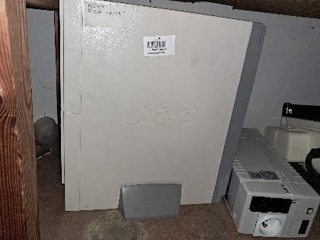
 | Analizator Spalin Cyfrowy.Ga-40 | ST/801/01373/2019 | 35 380,00 | 0,00 | 460,23 | Sprzęt sprawny, działa wg nieaktualnych norm | zbędny | 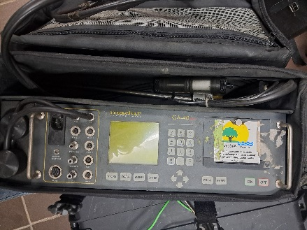
 | Miernik Temperatury z Czujnikiem | NST/N01/01462/2019 | 425,78 | 0,00 | 50,00 | Sprzęt wyłączony z użytku, sprawny. Rok zakupu-1996. | zbędny | 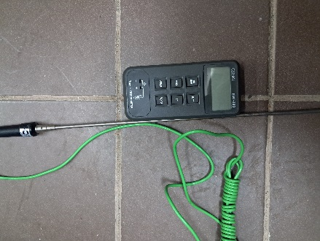
 | Młynek Hega 2 | PST/P01/00152/2019 | 2 035,09 | 0,00 | 50,00 | Sprzęt przestarzały. Nie nadaje się do dalszego użytkowania. | zużyty | 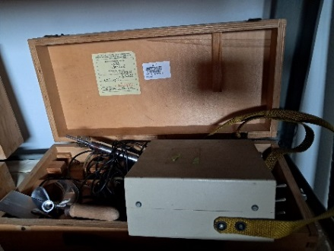
 | Aparat Patalesa 10 L | NST/N01/00113/2019 | 916,71 | 0,00 | 1,00 | Sprzęt sprawny, technicznie przestarzały. Rok zakupu- 1982. | zbędny | 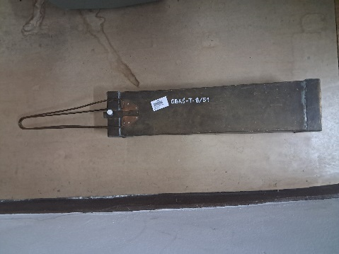
 | Aparat Patalasa | NST/N01/00109/2019 | 0,30 | 0,00 | 1,00 | Sprzęt sprawny, technicznie przestarzały. Rok zakupu- 1981. | zbędny | 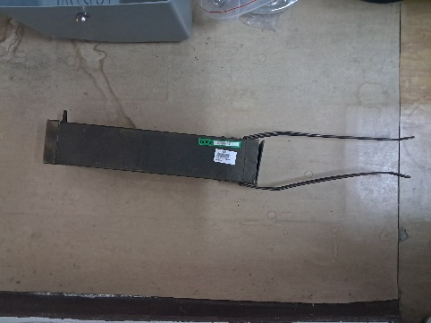
 | Komputer DATACOM  Wymontowany dysk | PST/P01/01253/2019 | 3 670,00 | 0,00 | 1,00 | Sprzęt uszkodzony, przestarzały. Nie nadaje się do dalszego użytkowania. Rok zakupu- 1998. | zużyty | 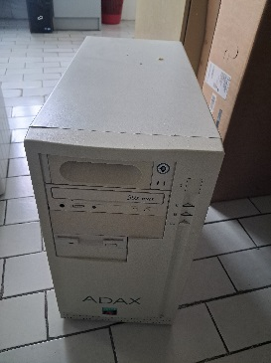
 | Kalkulator CITIZEN SDC 8601 | NST/N01/00944/2019 | 47,00 | 0,00 | 1,00 | Sprzęt uszkodzony, przestarzały. Nie nadaje się do dalszego użytkowania. Rok zakupu- 1994. | zużyty | 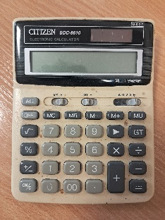
 | MONITOR SKAZEN ECO - C /S | PST/P01/10196/2022 | 1 462,20 | 0,00 | 1,00 | Sprzęt uszkodzony, przestarzały. Nie nadaje się do dalszego użytkowania. Rok zakupu- 1995. | zużyty | 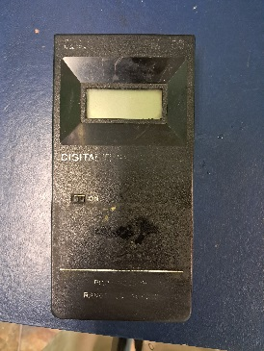
 | MIKROKOMPUTER MPR-4  Wymontowany dysk | NST/N01/00895/2019 | 628,30 | 0,00 | 1,00 | Sprzęt uszkodzony, przestarzały. Nie nadaje się do dalszego użytkowania. Rok zakupu- 1994. | zużyty | 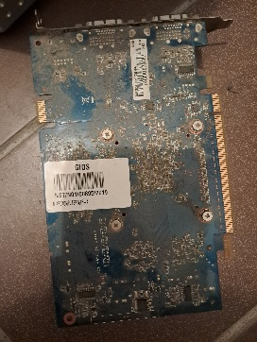
 | ZASILACZ UPS CORER ALFA 500 | NST/N01/01873/2019 | 546,56 | 0,00 | 1,00 | Sprzęt uszkodzony, przestarzały. Nie nadaje się do dalszego użytkowania. Rok zakupu- 1998. | zużyty | 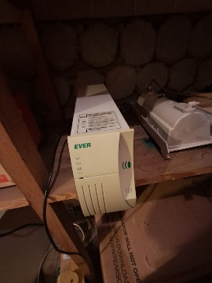
 | TELEFON RWT CYNIA | NST/N01/03007/2019 | 59,00 | 0,00 | 1,00 | Sprzęt uszkodzony, przestarzały. Nie nadaje się do dalszego użytkowania. | zużyty | 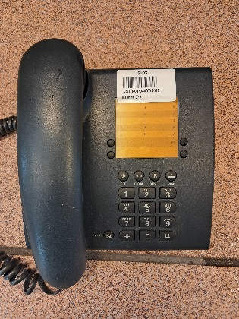
 | DRUKARKA HP LJ 2420 I PTR | PST/P01/02670/2019 | 2 928,00 | 0,00 | 1,00 | Sprzęt uszkodzony, przestarzały. Nie nadaje się do dalszego użytkowania. | zużyty | 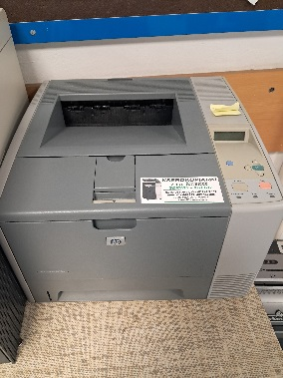
 | ZESPOL KOMPUTEROWY CELERON 1,7  Wymontowany dysk | PST/P01/01856/2019 | 4 721,40 | 0,00 | 10,00 | Sprzęt uszkodzony, przestarzały. Nie nadaje się do dalszego użytkowania. | zużyty | 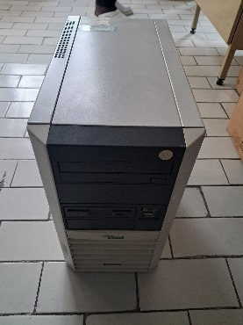
 | MIESZADLO MAGNETYCZNE N-5893/1 | NST/N01/12189/2022 | 292,80 | 0,00 | 1,00 | Sprzęt uszkodzony, przestarzały. Nie nadaje się do dalszego użytkowania. | zużyty | 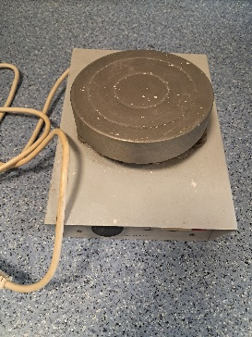
 | 1 szt. Kalkulator El-506H (z zestawu 2 szt.) | NST/N01/00253/2019/2 | 4,00 (zestaw 8,00) | 0,00 | 1,00 | Sprzęt uszkodzony, przestarzały. Nie nadaje się do dalszego użytkowania. | zużyty | 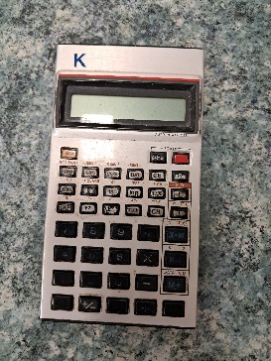
 | Szafa Chłodnicza z wentylacją | PST/P01/01897/2019 | 5 199,64 | 0,00 | 200,00 | Sprzęt uszkodzony, Nie nadaje się do dalszego użytkowania. | zużyty | 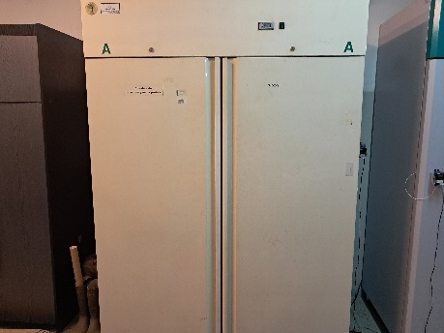
 | Kalkulator Casio | NST/N01/02909/2019 | 62,22 | 0,00 | 1,00 | Sprzęt uszkodzony, Nie nadaje się do dalszego użytkowania. | zużyty | 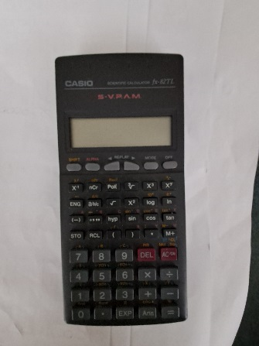
 | Czajnik bezprzewodowy Blaupunkt | NST/N01/13309/2023 | 85,24 | 0,00 | 1,00 | Sprzęt uszkodzony, Nie nadaje się do dalszego użytkowania. | zużyty | 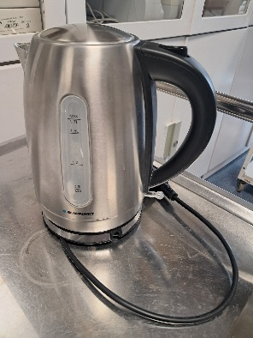
 | STERYLIZATOR ASV-E | PST/P01/00125/2019 | 6 413,03 | 0,00 | 500,00 | Wyłączony z użytku (odejście od badań mikrobiologicznych- 2016); sprzęt sprawny. Rok zakupu-1989. | zbędny | 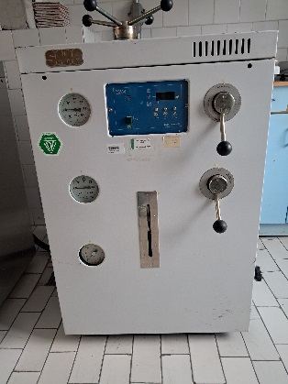
 | Komora laminarna | ST/801/01617/2019 | 12 655,06 | 0,00 | 308,66 | Wyłączony z użytku (odejście od badań mikrobiologicznych- 2016); sprzęt sprawny. Rok zakupu-2004. | zbędny | 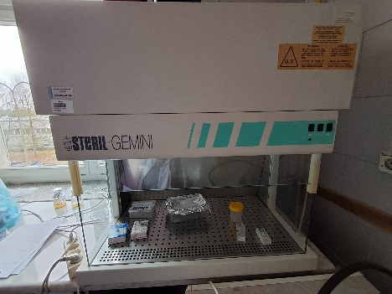
 | Przeglądarka Kolonii Bakterii | NST/N01/00222/2019 | 1,51 | 0,00 | 1,00 | Sprzęt uszkodzony, Nie nadaje się do dalszego użytkowania. | zużyty | 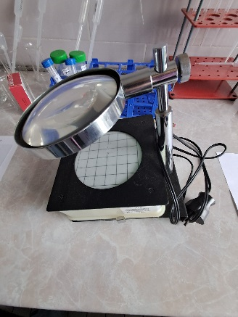
 | Dozownik Optifix | NST/N01/00961/2019 | 750,82 | 0,00 | 1,00 | Sprzęt uszkodzony, Nie nadaje się do dalszego użytkowania. Rok zakupu-1994. | zużyty | 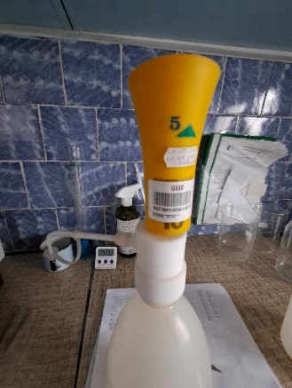
 | Dozownik Optifix | PST/P01/00506/2019/1 | 750,81 | 0,00 | 1,00 | Sprzęt uszkodzony, Nie nadaje się do dalszego użytkowania. Rok zakupu-1994. | zużyty | 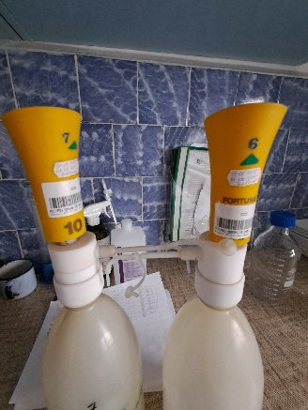
 | Dozownik Optifix | PST/P01/00506/2019/2 | 750,81 | 0,00 | 1,00 | Sprzęt uszkodzony, Nie nadaje się do dalszego użytkowania. Rok zakupu-1994. | zużyty
 | Zestaw Pc Fujitsu Esprimo P910/Ms  Wymontowany dysk | PST/P01/04936/2019 | 3 321,00 | 0,00 | 1,00 | Sprzęt uszkodzony.  Nie nadaje się do dalszego użytkowania. | zużyty | 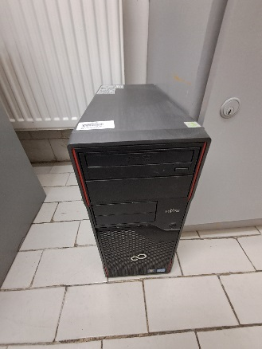
 | Dozownik cieczy | PST/P01/01844/2019 | 1 154,73 | 0,00 | 1,00 | Sprzęt uszkodzony, Nie nadaje się do dalszego użytkowania. | zużyty | 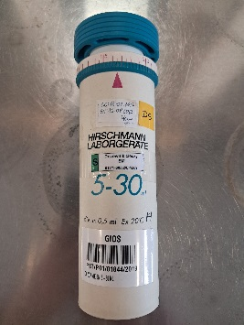
 | Biureta automatyczna cyfrowa | PST/P01/00281/2019 | 2 413,25 | 0,00 | 1,00 | Sprzęt uszkodzony, Nie nadaje się do dalszego użytkowania. | zużyty | 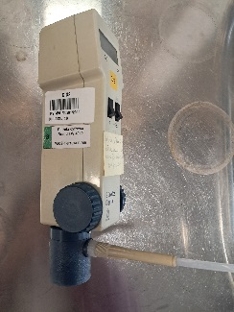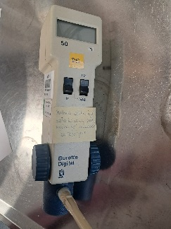
 | Biureta automatyczna cyfrowa Digital II | PST/P01/00462/2019/3 | 976,00 | 0,00 | 1,00 | Sprzęt uszkodzony, Nie nadaje się do dalszego użytkowania. | zużyty | 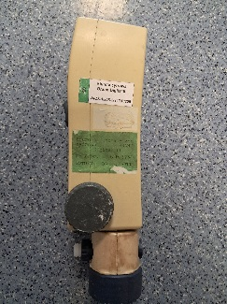
 | Biureta automatyczna cyfrowa | PST/P01/01241/2019 | 2 090,41 | 0,00 | 1,00 | Sprzęt uszkodzony, Nie nadaje się do dalszego użytkowania. | zużyty | 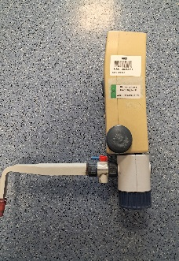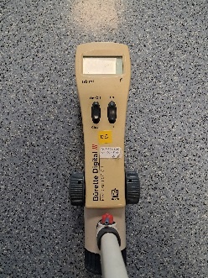
 | Lampka Biurowa Hal.7240 Sr | NST/N01/03242/2019 | 42,70 | 0,00 | 1,00 | Sprzęt uszkodzony, Nie nadaje się do dalszego użytkowania. | zużyty | 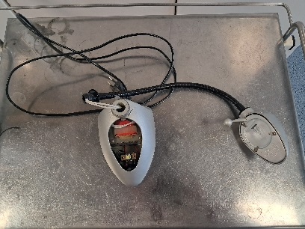
 | SEPARATOR GAZ-CIECZ DO VGAŁ76 | PST/P01/10211/2022 | 2 827,96 | 0,00 | 200,00 | Wyłączony z użytku, sprawny. | zbędny | 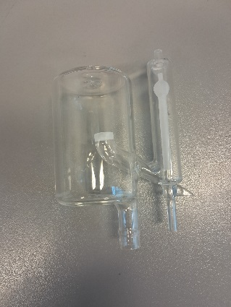
 | Cieplarka Cl - 60 | PST/P01/00823/2019 | 3 233,00 | 0,00 | 300,00 | Wyłączony z użytku (odejście od badań mikrobiologicznych- 2016); sprzęt sprawny. Rok zakupu-1996. | zbędny | 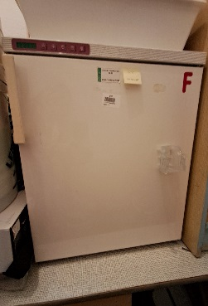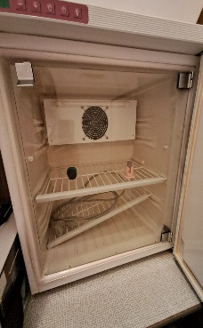
 | Urządzenie chłodnicze | NST/N01/00385/2019 | 330,00 | 0,00 | 1,00 | Sprzęt uszkodzony, Nie nadaje się do dalszego użytkowania. | zużyty | 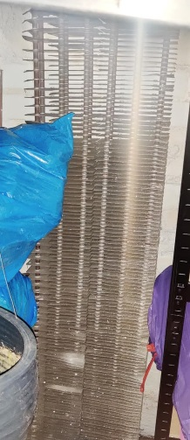
 | Zestaw Fisher | PST/P01/00463/2019 | 2 695,00 | 0,00 | 50,00 | Sprzęt wybrakowany, nie nadaje się do dalszego użytkowania. | zużyty | 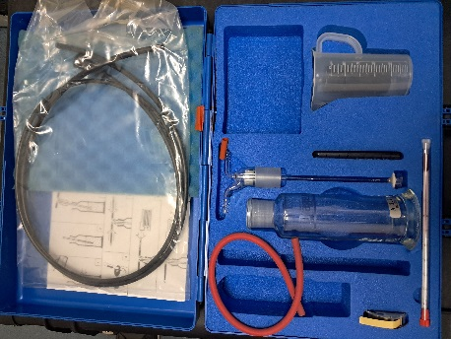
 | Echosonda Fishfinder 400C z przetwornikiem Df | PST/P01/04097/2019 | 1613,64 | 0,00 | 1,00 | Sprzęt uszkodzony, Nie nadaje się do dalszego użytkowania. | zużyty | 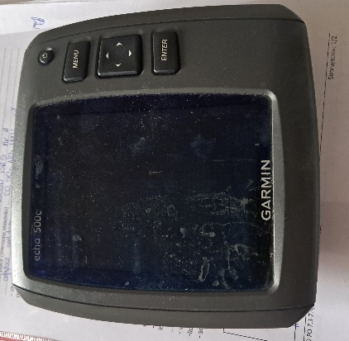
 | DOZOWNIK EM 2-10 ML | NST/N01/02950/2019 | 873,54 | 0,00 | 1,00 | Sprzęt uszkodzony, Nie nadaje się do dalszego użytkowania. | zużyty | 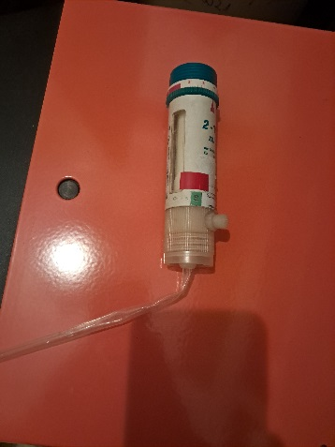
 | Biurko system pop olcha miodowa | M/M01/16291/2022/1 | 599,00 | 0,00 | 1,00 | Mebel zniszczony, wyeksploatowany, w częściach. | zużyty | 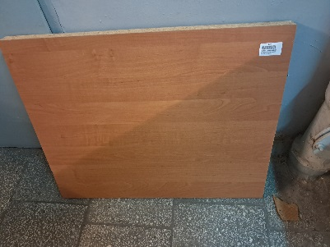
 | Zasilacz Awaryjny Ever 350 Eco | NST/N01/02935/2019 | 294,00 | 0,00 | 1,00 | Sprzęt uszkodzony, Nie nadaje się do dalszego użytkowania. | zużyty | 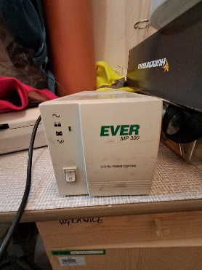
 | Pipeta Automatyczna O Zmiennej Objętości 100-1000Ul | NST/N01/07470/2019 | 689,79 | 0,00 | 1,00 | Sprzęt uszkodzony, Nie nadaje się do dalszego użytkowania. | zużyty | 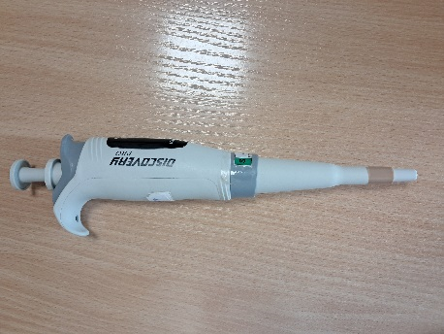
 | Czajnik elektryczny BLAUPUNKT EKS401 INOX 657 | NST/N01/13312/2023 | 85,24 | 0,00 | 1,00 | Sprzęt uszkodzony, Nie nadaje się do dalszego użytkowania. | zużyty | 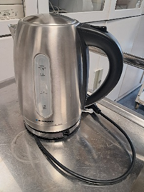
 | Czajnik elektryczny BLAUPUNKT EKS401 INOX 657 | NST/N01/13313/2023; | 85,24 | 0,00 | 1,00 | Sprzęt uszkodzony, Nie nadaje się do dalszego użytkowania. | zużyty
 | Głośniki Creative | NST/N01/03072/2019 | 33,94 | 0,00 | 1,00 | Sprzęt uszkodzony, Nie nadaje się do dalszego użytkowania. | zużyty | 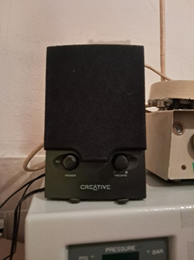
 | Notebook Dell E5510  Wymontowany dysk | PST/P01/03827/2019 | 4 999,56 | 0,00 | 100,0 | Sprzęt uszkodzony, Nie nadaje się do dalszego użytkowania. | zużyty | 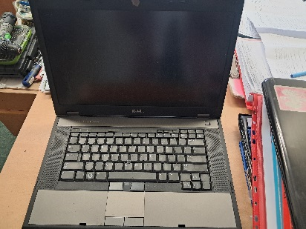
 | Notebook Dell E5510  Wymontowany dysk | PST/P01/03821/2019 | 4 999,56 | 0,00 | 100,0 | Urządzenie zużyte, zbędne, nienadające się do użytku; | zużyty | 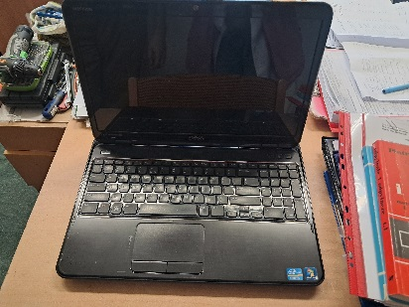
 | Łaźnia wodna | PST/P01/01953/2019 | 3 050,00 | 0,00 | 100,0 | Sprzęt uszkodzony, nie utrzymuje zadanych parametrów. Nie nadaje się do dalszego użytkowania. | zużyty | 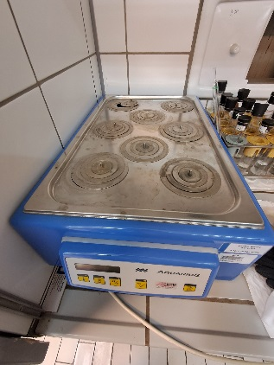
 | Łaźnia wodna | PST/P01/10201/2022 | 3 050,00 | 0,00 | 100,0 | Sprzęt uszkodzony, nie utrzymuje zadanych parametrów. Nie nadaje się do dalszego użytkowania. | zużyty | 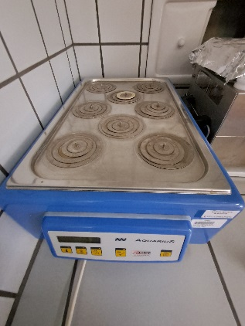
 | Zestaw Drager Stitz | PST/P01/00195/2019 | 6 515,51 | 0,00 | 500,00 | Sprzęt sprawny, wyłączony z użytku. Rok zakupu- 1992. | zużyty | 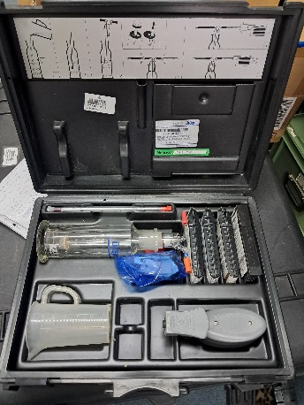
 | Stół rozsuwany | M/M01/16295/2022/3 | 39,00 | 0,00 | 1,00 | Meble zniszczone, wyeksploatowane, w częściach. | zużyty | 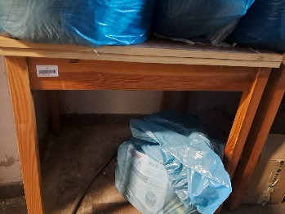
 | Stół rozsuwany | M/M01/16295/2022/4 | 39,00 | 0,00 | 1,00 | Meble zniszczone, wyeksploatowane, w częściach. | zużyty
 | Stół rozsuwany | M/M01/16295/2022/5 | 39,00 | 0,00 | 1,00 | Meble zniszczone, wyeksploatowane, w częściach. | zużyty
 | Stół rozsuwany | M/M01/16295/2022/6 | 39,00 | 0,00 | 1,00 | Meble zniszczone, wyeksploatowane, w częściach. | zużyty
 | Stolik | M/M01/00211/2019 | 0,08 | 0,00 | 1,00 | Mebel zniszczony, wyeksploatowany, w częściach. | zużyty | 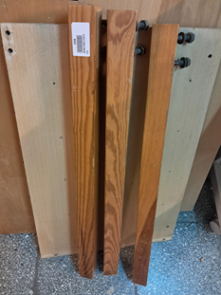
 | Regał wiszący duży | M/M01/00578/2019 | 7,60 | 0,00 | 1,00 | Mebel zniszczony, w częściach. | zużyty | 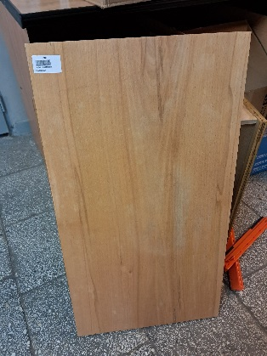
 | Szafa 3-drzwiowa | M/M01/16293/2022/1 | 1,88 | 0,00 | 1,00 | Meble zniszczone, w częściach. | zużyty | 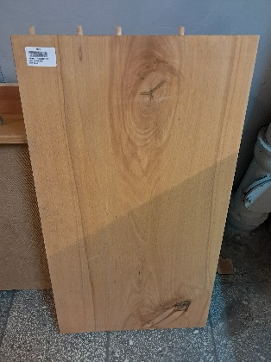
 | Szafa 3-drzwiowa | M/M01/16293/2022/2 | 1,88 | 0,00 | 1,00 | Meble zniszczone, w częściach. | zużyty
 | Szafa 3-drzwiowa | M/M01/16293/2022/3 | 1,88 | 0,00 | 1,00 | Meble zniszczone, w częściach. | zużyty
 | Kołowrót do linki | NST/N01/00104/2019 | 0,87 | 0,00 | 1,00 | Sprzęt niesprawny, przestarzały. | zbędny | 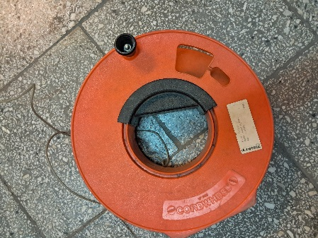
 | Pompa perystaltyczna | ST/801/01524/2019 | 18 382,00 | 0,00 | 59,78 | Sprzęt uszkodzony, Nie nadaje się do dalszego użytkowania | zużyty | 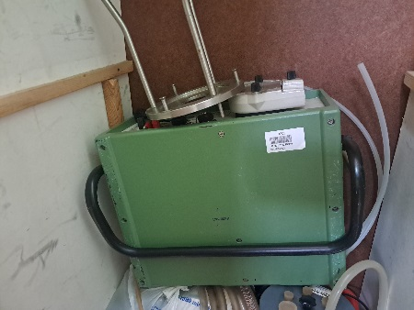
 | Żuraw | NST/N01/00329/2019 | 81,84 | 0,00 | 1,00 | Wyłączony z użytku, sprzęt sprawny, przestarzały. | zbędny | 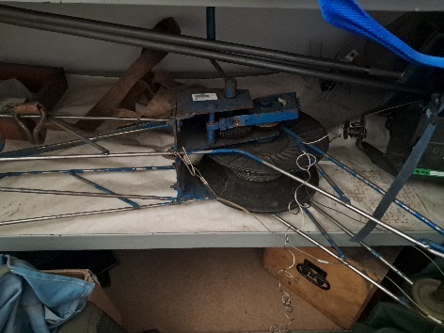
 | Zestaw do szlamowania piezometrów | PST/P01/00931/2019 | 2 281,92 | 0,00 | 10,00 | Sprzęt uszkodzony, Nie nadaje się do dalszego użytkowania. | zużyty | 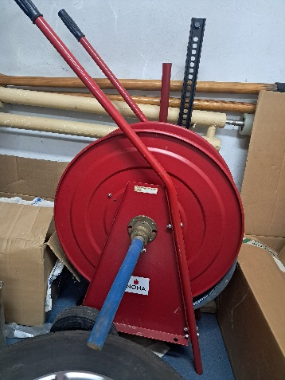
 | SYSTEM ELEKTR.DOKUM.POB.PROB.  Laptop Toshiba Satellite  Wymontowany dysk | PST/P01/02946/2019 | 8000,00 | 0,00 | 100,0 | Uszkodzony twardy dysk, komputer nie nadaje się do dalszej eksploatacji | zużyty | 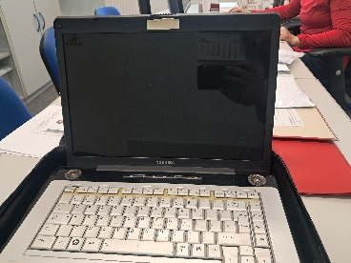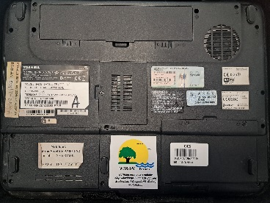
 | GENERATOR WODORU CFH | ST/801/01715/2019 | 31 622,40 | 0,00 | 102,84 | Sprzęt uszkodzony, Nie nadaje się do dalszego użytkowania. | zużyty | 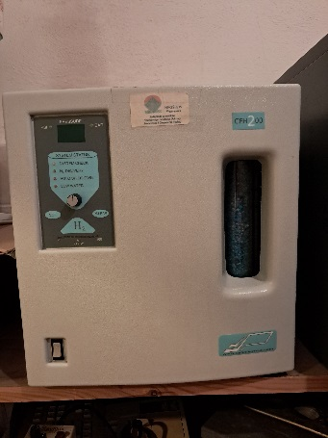
 | KLIMATYZATOR TYP FT 25/R 25 | PST/P01/00590/2019 | 5682,85 | 0,00 | 100,0 | Sprzęt uszkodzony, Nie nadaje się do dalszego użytkowania. | Sprzedaż/nieodpłatne przekazanie/darowizna, likwidacja | 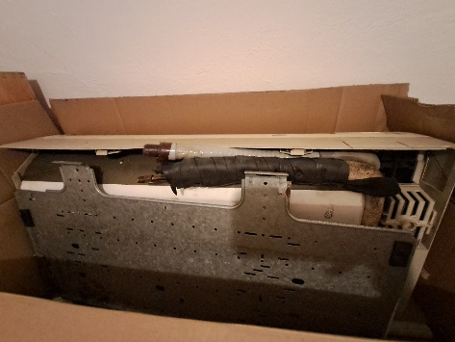
 | Fotel obrotowy GIP C-11 | M/M01/05526/2019/3 | 129,99 | 0,00 | 1,00 | Meble zniszczone, wyeksploatowane. Nie działa mechanizm podnoszenia. | Sprzedaż/nieodpłatne przekazanie/darowizna, likwidacja | 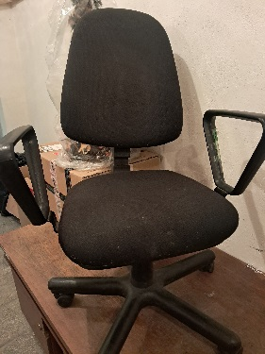
 | Fotel obrotowy GIP C-11 | M/M01/05526/2019/4 | 129,99 | 0,00 | 1,00 | Meble zniszczone, wyeksploatowane. Nie działa mechanizm podnoszenia. | zużyty
 | KRZESŁO GTP C-73 | M/M01/07575/2019 | 145,00 | 0,00 | 1,00 | Mebel zniszczony, wyeksploatowany. | zużyty | 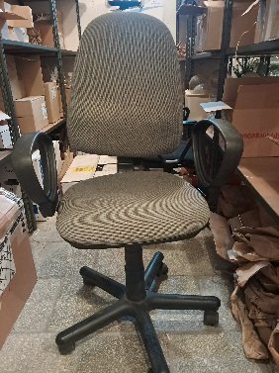
 | krzesło Bravo GTP CU-11 | M/M01/09708/2019/7 | 134,20 | 0,00 | 1,00 | Mebel zniszczony, wyeksploatowany. | zużyty | 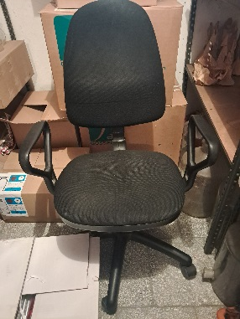
 | Fotel obrotowy | M/M01/00567/2019/3 | 15,80 | 0,00 | 1,00 | Meble zniszczone, wyeksploatowane. | zużyty | 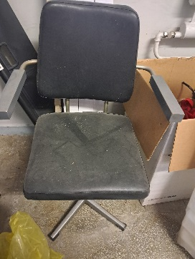
 | Fotel obrotowy | M/M01/00567/2019/4 | 15,80 | 0,00 | 1,00 | Meble zniszczone, wyeksploatowane. | zużyty
 | Fotel obrotowy | M/M01/00567/2019/6 | 15,80 | 0,00 | 1,00 | Meble zniszczone, wyeksploatowane. | zużyty
 | Fotel obrotowy | M/M01/00567/2019/7 | 15,80 | 0,00 | 1,00 | Meble zniszczone, wyeksploatowane. | zużyty
 | Fotel obrotowy | M/M01/00567/2019/8 | 15,80 | 0,00 | 1,00 | Meble zniszczone, wyeksploatowane. | zużyty
 | Biurko | M/M01/00376/2019 | 0,69 | 0,00 | 1,00 | Mebel zniszczony, wyeksploatowany, w częściach. | zużyty | 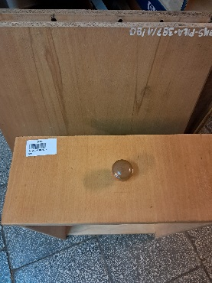
 | Biurko | M/M01/00586/2019 | 6,72 | 0,00 | 1,00 | Mebel zniszczony, wyeksploatowany, w częściach. | zużyty | 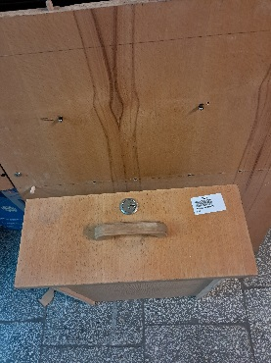
 | KALKULATOR CITIZENSDC-330 | NST/N01/02984/2019 | 73,07 | 0,00 | 1,00 | Sprzęt uszkodzony, Nie nadaje się do dalszego użytkowania. | zużyty | 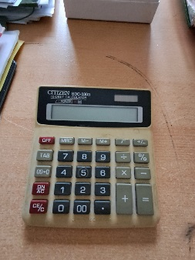
 | PRZELICZNIK HYDROMETR. BLH-01 | NST/N01/02951/2019 | 610,00 | 0,00 | 1,00 | Sprzęt uszkodzony, Nie nadaje się do dalszego użytkowania. | zużyty | 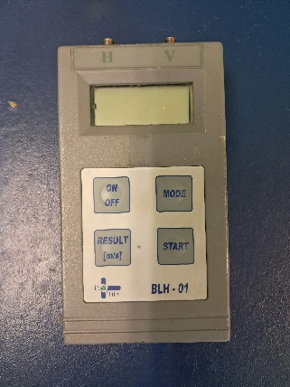
 | KALKULATOR CITIZEN 8620 | NST/N01/00903/2019 | 54,90 | 0,00 | 1,00 | Sprzęt uszkodzony, Nie nadaje się do dalszego użytkowania. | zużyty | 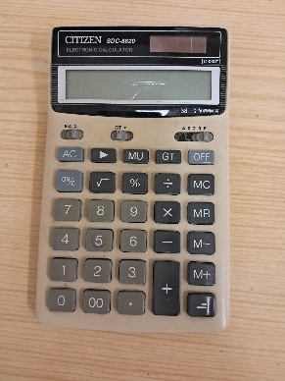

Podpisy członków komisji:
- ……………………………………………

- ……………………………………………

- ……………………………………………

